Тема: НОД « Потеряшки» для Феи Динь-динь»
Адресная группа: средняя, 4-5 лет
Продолжительность мероприятия: 20 минут
Место проведения: групповая комната
Цель НОД: формирование элементарных математических представлений.
Программное содержание:
Задачи:
- закрепить прямой и обратный счёт в пределах 5;
- продолжать формировать представления о порядковом значении числа (в пределах 5), умение отвечать на вопросы «Сколько?», «Который (ая) по счёту?»;
- упражнять умение различать и называть геометрические фигуры (круг, квадрат, треугольник, прямоугольник.
Оборудование:
Ход занятия
Собрались все дети в круг,
Я твой друг и ты мой друг.
Крепко за руки возьмёмся,
и друг другу улыбнёмся.
Мотивация
Ребята, вы любите сказки, мультики?
Сегодня в гости к нам прилетела фея Динь-динь, ей нужна наша помощь.
Динь-динь – это фея Мастерица (которая может из различных «потеряшек» изготовить любые поделки).
И наша помощь заключается в том, что нужно помочь Феи Динь-динь собрать «потеряшки». Чтобы смастерить подарок для Феи Быстрого Полёта. Эти «потеряшки», есть у Феи: Цветов, Зимнего леса, Воды, Природы, Света.
Но, чтобы Феи отдали их нужно выполнить задания (задания выполняются по порядку).
Ребята, готовы помочь Феи Динь –динь?
Ход занятия
Посмотри, какая цифра около Феи Воды? Значит первое задание спрятано в конверте с цифрой 1. Помогите его найти, (конверты располагаются в хаотичном порядке на столе). 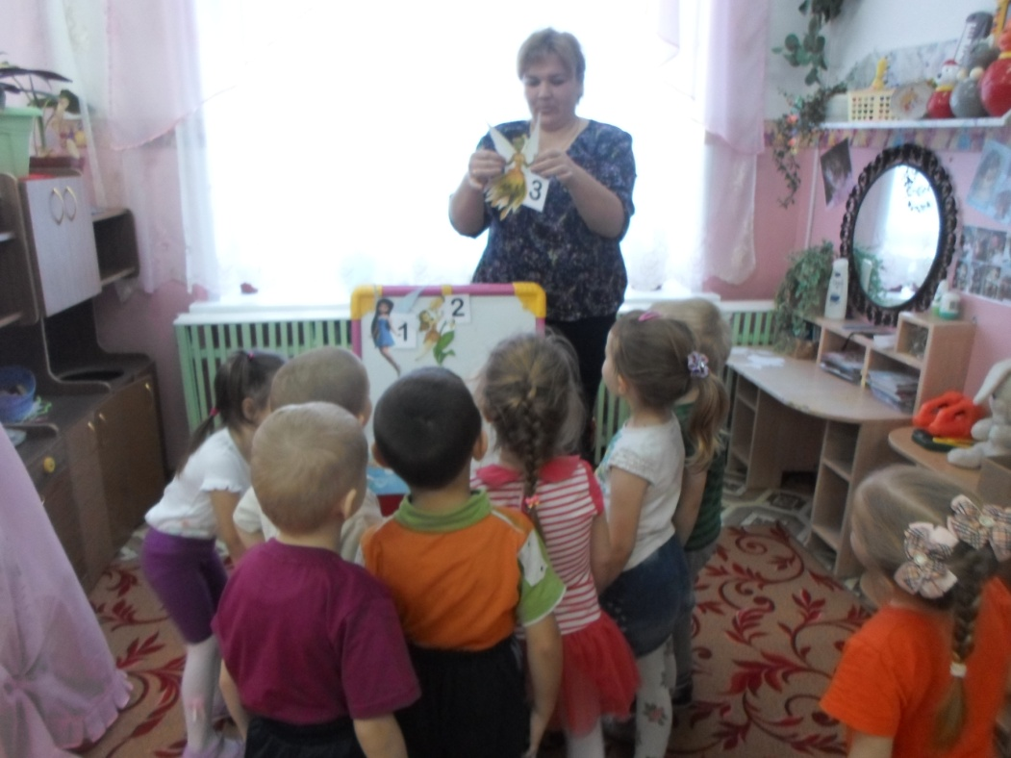
1–ое задание от Феи Воды:
*Нужно подняться на вершину водопада, считая ступеньки;
- Посчитать по порядку бабочек и ответить на вопросы:
- Какая по порядку (красная, жёлтая, зелёная, синяя) бабочка?
- Пятая бабочка, какая по цвету?
- Спуститься вниз, считая ступеньки в обратном направлении?
Молодцы, вы отлично справились с 1-ым заданием.
2 – задание от Феи Цветов:
Посмотрите, какая цифра около Феи цветов? Найдите конверт с цифрой 2.
Ребята, чтобы выполнить это задание нужно сесть за стол.
Игровая ситуация « Цветочная полянка»
(работаем на листах А4, разлинованные по горизонтали синей и зелёной полоской «полянка»)
- На полянке распустились 3 цветка, на ароматный запах прилетели 2 бабочки?
- Сколько распустилось цветов? Посчитай!
- Сколько прилетело бабочек? Посчитай!
- Что можно сказать о количестве цветов и бабочек?
- Потом прилетела ещё 1 бабочка?
- Что можно сказать о количестве цветов и бабочек? 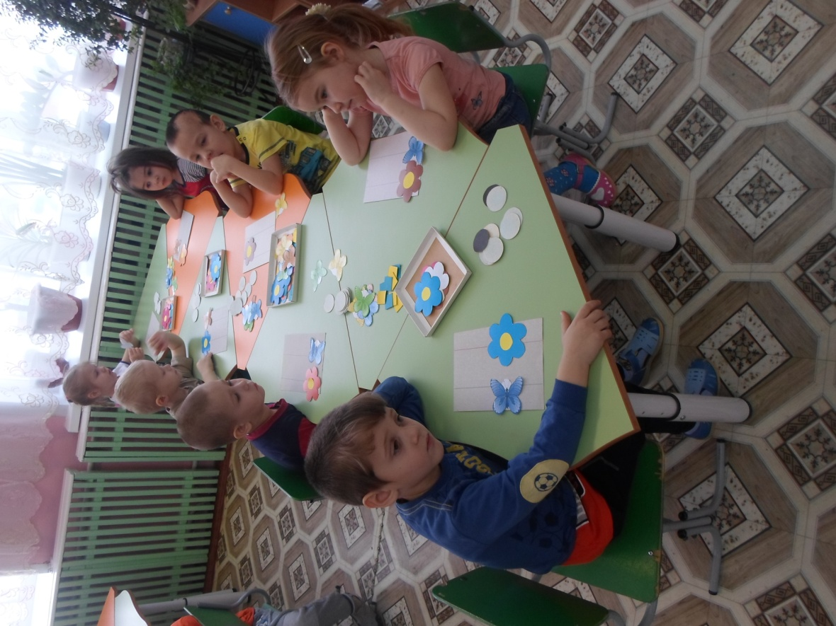
3- задание от Феи Света:
Посмотрите, какая цифра около Феи Света? Найдите конверт с соответствующей цифрой. (3)
Физкультминутка «День-ночь»
Воспитатель спрашивает у детей, что они делают днём, а что ночью.
Фея Света предлагает поиграть. Если скажу «День», вы танцуете, когда «Ночь» приседаете и закрываете глаза ладошками (3-4 раза).
4- задание от Феи Природы:
Посмотрите, какая цифра около Феи Природы? Найдите конверт с такой же цифрой .
- Расставьте числа по порядку 1до5.
Выложите каждый у себя на столе числовой ряд, используя карточки. 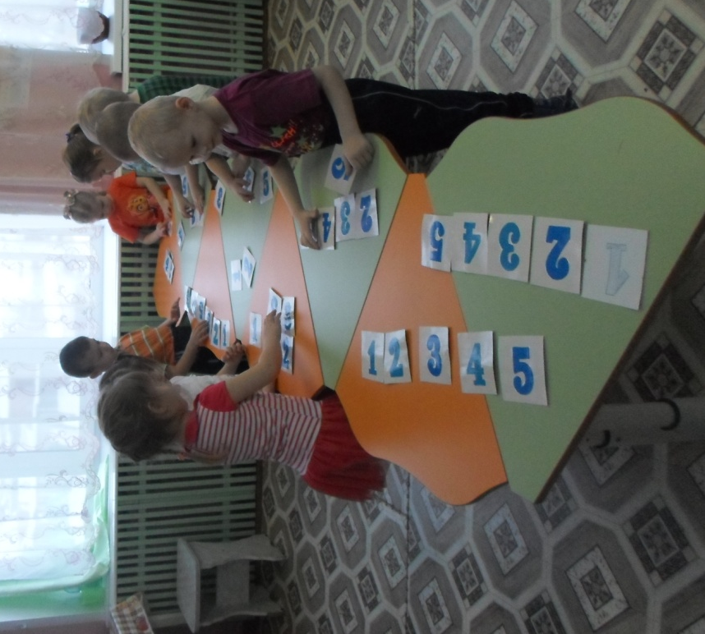

Игровое упражнение «Звуки природы»
( для выполнения задания нужны музыкальные инструменты : ложки, бубен, металлофон)

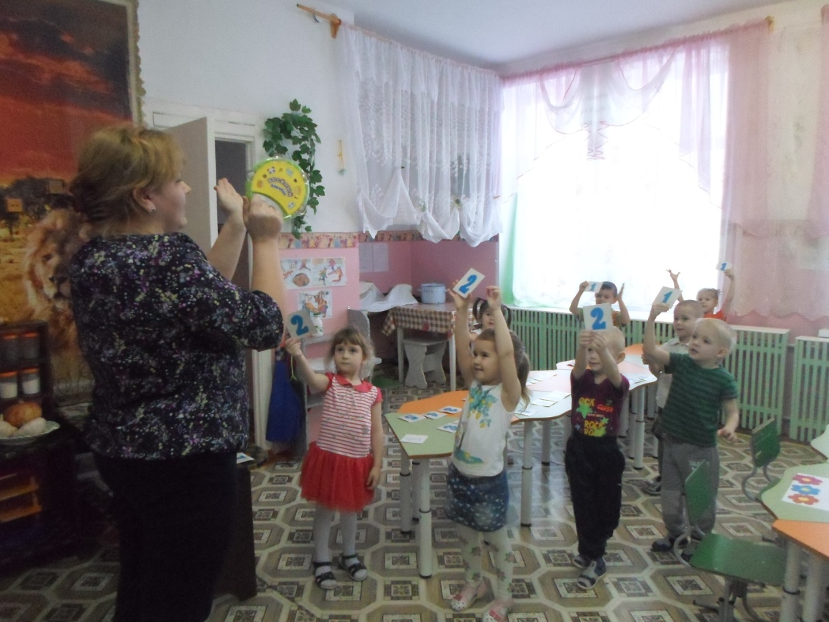

Фея предлагает вместе послушать звуки и сосчитать их. Воспитатель 3 раза ударяет в ложки и спрашивает: «Сколько звуков вы услышали?». Затем просит детей поднять такую цифру, сколько звуков они услышали.
Аналогичное задание дети выполняют, слушая бубен и металлофон.
5 – задание от Феи Зимнего леса:
Фея зимнего леса предлагает, отправится к ней в гости на машинах (машины не обыкновенные – руль с геометрической фигурой).
Читаю задание: Какое время года сейчас?
Диким животным холодно в зимнем лесу, помогите построить им дома. Но дома должны быть такой же формы, что и ваши машины.
Воспитатель: Значит в первую очередь, что нужно сделать? ( посмотреть на машины).
Молодцы! Звери довольны и говорят вам СПАСИБО!
А мы ответим, ПОЖАЛУЙСТА!
- Отправляемся домой, заводим машины. И смотрим, есть ли «потеряшка» в конверте. 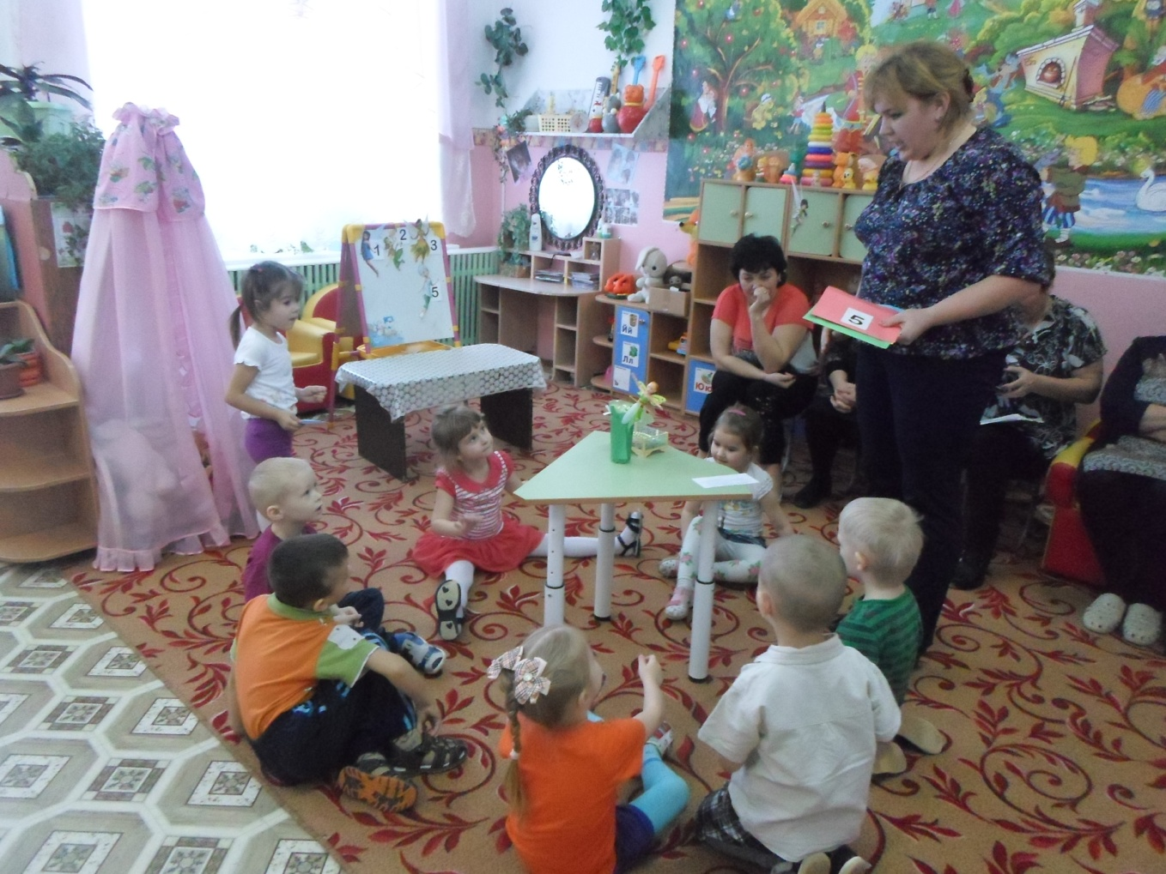

Рефлексия:
Присаживаемся на палас.
Давайте посчитаем, сколько было заданий (5).
Значит, сколько должно быть «потеряшек»? ( 5)
Как вы считаете, помогли Феи Динь-динь?
Как вы думаете, что было бы, если мы не помогли ей собрать «потеряшки» для подарка Феи Быстрого Полёта?
А теперь поделитесь своими впечатлениями, выскажите свои мнения.

25.04.2018
09.21

